**2ª Série - Atividade de Química.**

**História das pilhas**

Em 1786, o anatomista italiano Luigi Galvani (1737-1798) dissecou uma rã sobre sua mesa, na qual se encontrava uma máquina eletrostática. Galvani observou contrações nos músculos do animal no momento em que seu assistente por acaso tocou com a ponta de seu bisturi no nervo interno da coxa da rã. Ou seja, isso acontecia no momento em que os tecidos da rã eram tocados por dois metais diferentes.

Galvani passou a defender, a partir de tal momento, uma teoria que tentava explicar esse fato: a teoria da “eletricidade animal”. Segundo Galvani, os metais eram apenas condutores da eletricidade, que na realidade estaria contida nos músculos da rã.

Entretanto, sua teoria estava errada e isso foi visto pelo físico italiano Alessandro Volta (1745-1827), que realizou vários experimentos e notou que quando a placa e o fio eram constituídos do mesmo metal, as convulsões não apareciam, mostrando que não havia fluxo de eletricidade. Assim, ele passou a defender o conceito (correto) de que a eletricidade não se originava dos músculos da rã, mas sim dos metais e que os tecidos do animal é que conduziam essa eletricidade.

Para provar que estava correto, Volta fez um circuito formado por uma solução eletrolítica, ou seja, uma solução com íons dissolvidos, que ele chamava de condutor úmido ou condutor de segunda classe, colocados em contato com dois eletrodos metálicos. Esses últimos, Alessandro Volta designava de condutores secos ou condutores de primeira classe.

Ele fez isso por colocar um condutor úmido (que era uma solução aquosa salina) entre dois condutores secos (que eram metais ligados por um fio condutor). Nesse momento ele observou que se despertava o fluxo elétrico. Ele passou a entender também que dependendo dos metais que ele utilizava, o fluxo da corrente poderia ser maior ou menor. Desse modo, podemos admitir que a ideia do que é uma pilha já estava sendo entendida e explicada por Volta.

Em 1800, Volta criou a primeira pilha elétrica que passou a ser chamada de **pilha de Volta**, **pilha Galvânica**ou **pilha voltaica**e, ainda, **“rosário”**. Um esquema dessa pilha é mostrado abaixo: ele colocou um disco de cobre por cima de um disco de feltro embebido em uma solução de ácido sulfúrico e, por último, um disco de zinco; e assim sucessivamente, empilhando essas séries até formar uma grande coluna. O cobre, o feltro e o zinco tinham um furo no meio e eram enfiados numa haste horizontal, sendo assim conectados por um fio condutor.

Não pare agora... Tem mais depois da publicidade ;)

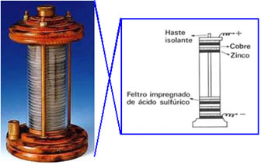

Esse experimento causou reviravoltas no mundo científico e a partir daí todos os aparelhos que produziam eletricidade a partir de processos químicos (ou seja, que produziam energia química em energia elétrica) passaram a ser chamados de celas voltaicas, pilhas galvânicas ou, simplesmente, pilhas.

Volta fez esse mesmo experimento com metais e soluções eletrolíticas diferentes, como discos de prata e zinco separados por discos de flanela embebidos em salmoura. Ele até mesmo realizou uma demonstração dessa descoberta para Napoleão Bonaparte, como pode ser visto na figura abaixo, na Academia de Ciências de Paris.

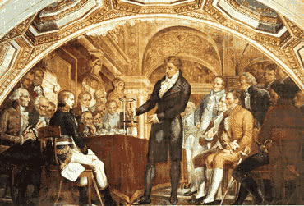  
Alessandro Volta demostra sua descoberta a Napoleão

Outro experimento de Volta em relação às pilhas foi a **coroa de copos,**em que ele colocava duas placas de metais diferentes interligadas por um fio condutor, mas separadas por soluções eletrolíticas.

Atualmente sabemos que o que ocorre em uma pilha, como essas criadas por Volta, é que a eletricidade tem seu fluxo do polo negativo, denominado ânodo, que se oxida, perdendo elétrons para o polo positivo, chamado de cátodo, que se reduz, ganhando elétrons.

Essas pilhas feitas em solução aquosa não são muito usadas hoje em dia; apenas em termos de pesquisa, mas elas foram o princípio que desenvolveu as modernas pilhas que conhecemos hoje como pilhas secas e que são bem mais práticas para usar e transportar, além de fornecer uma corrente elétrica satisfatória por muito mais tempo.  
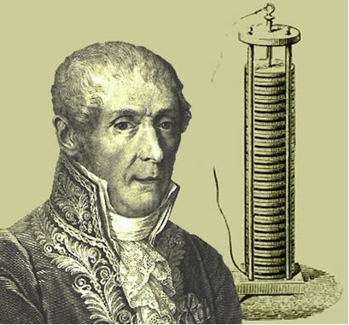

Alessandro Volta e sua primeira pilha, denominada pilha Galvânica ou pilha Voltaica

**Atividade retirada do caderno do aluno de Química Vol. 4 pag. 28, 29, 30 e 31**

**Assistir a vídeo aula:**

[**https://www.youtube.com/watch?v=fp1V0uPVBRs&feature=emb_logo**](https://www.youtube.com/watch?v=fp1V0uPVBRs&feature=emb_logo)

